全國公立就業服務機構107年2月份
求職求才統計資料分析
根據勞動力發展署資料，107年2月公立就業服務機構新登記求職人數約4.8萬人，較上月減少約17.77%；新登記求才人數約8.2萬人，較上月減少17.51%，2月之求供倍數為1.70倍，較上月下降約0.01倍。與上年同月相比，求職人數減少13,294人（-21.61%），求才人數減少30,508人（-27.09%），求供倍數減少約0.13倍。
一、國內經濟動向與就業市場趨勢
107年1月景氣對策信號綜合判斷分數較上月之22分減少2分至20分。9項構成項目中，機械及電機設備進口值由黃藍燈轉呈綠燈，分數增加1分；海關出口值由綠燈轉呈藍燈，分數減少2分；工業生產指數由黃藍燈轉呈藍燈，分數減少1分，其餘6項燈號不變。燈號仍呈現為黃藍燈，雖景氣領先指標仍持續上升，但同時指標已開始趨緩，顯示當前國內景氣為溫和復甦。另外，景氣燈號連續2個月呈現為黃藍燈，雖各機構相繼調升今年經濟成長率預測，但對於未來在金融市場波動變化以及美國貿易保護主義等方面，仍須特別注意。
107年2月，臺灣製造業採購經理人指數（PMI）下降8.6個百分點至50.4%，新增訂單與生產數量指數的大幅下跌是本月臺灣製造業PMI擴張速度趨緩的主因。五項組成指標中，人力僱用持續呈現擴張，全體製造業之人力僱用數量指數（51.4%）已連續22個月呈現擴張，惟指數下跌1.8個百分點，擴張腳步仍持續放緩。六大產業中，電子暨光學產業之人力僱用數量指數中斷連續12個月的擴張轉為緊縮，指數續跌5.2個百分點至47.1%。化學暨生技醫療產業(55.6%)與基礎原物料產業(57.1%)之人力僱用指數已分別連續8與3個月呈現擴張，且本月指數各攀升1.1與5.9個百分點。交通工具產業(57.5%)與電力暨機械設備產業(55.8%)之人力僱用數量指數已分別連續19 與14個月呈現擴張，惟擴張速度趨緩，指數各回跌6.5與0.6個百分點。食品暨紡織產業(50.0%)之人力僱用指數中斷連續3個月的擴張，指數續跌1.8個百分點至持平。
非製造業經理人指數（NMI）已連續12個月呈現擴張，惟指數下跌5.2個百分點至50.7%。商業活動與新增訂單指數的大跌是臺灣 NMI緊縮速度趨緩的主因之一。全體非製造業之人力僱用指數已連續12個月呈現擴張，指數為54.5%，較1月下滑0.6個百分點。八大產業中，七大產業回報人力僱用呈現擴張，分別為住宿餐飲業（69.2%）、運輸倉儲業（59.1%）、資訊暨通訊傳播業（58.3%）、金融保險業（56.9%）、批發業（55.4%）、零售業（52.3%）與教育暨專業科學業（51.9%）。僅營造暨不動產業（46.7%）回報人力僱用呈現緊縮。
現階段勞動市場指標觀察，107年1月失業率為3.63%，較上月下降0.03個百分點，經季節調整後為3.68%，較上月下降0.02個百分點。而1月的勞動力參與率58.91%，較上月下降0.01個百分點，較上年同月則增0.12個百分點；經季節調整之勞動參與率為58.90%，較上月增加0.01個百分點，較上年同月增加0.12個百分點。截至107年2月底之勞雇雙方協商減少工時實際實施人數（無薪假）為318人，較1月底增加16人；107年1月之資遣通報人數為11,190人，較上月減少3,592人（－24.30%），較去年同月相比下降809人(－6.74%)；然值得注意的是1月受理失業給付之初次認定申請件數為8,606件，較上月增加2,623件（＋43.84%），較上年同月增加662件(＋8.33%)；受理再次認定申請件數則有23,801件，亦較上月增加2,602件（＋12.27%），較上年同月增加3,406件(＋16.7%)，其有大幅增加之情形，日後仍須密切注意。
整體而言，1月景氣對策信號仍呈黃藍燈，景氣領先指標雖為上升，但同時指標則趨緩，顯示當前國內景氣為溫和成長。而現階段勞動市場的指標呈現穩定成長態勢；國內製造業採購經理人指數中之人力僱用指數雖然持續擴張，惟擴張狀況持續趨緩，後續影響有待觀察；就業市場之求供倍數為1.70，較上月下降0.01個百分點，且廠商求才職缺與求職人數同時下降，檢視OLAP廠商求才職缺變化資料，可發現2月份OLAP之求才求職情況呈現大幅減少的態勢，但勞動市場指標卻是相對樂觀。其中，與上月相較，2月中旬正值農曆年節，所以廠商求才職缺數因年節因素而呈觀望與保留態度，故而廠商求才以及求職者人數之下降幅度相對較高，主要受到季節性因素所影響。
與去年同月相較，概因去年農曆年節時值1月下旬，廠商新登記之求才職缺於1月時表現相對減少；而今年農曆年為2月中旬，其農曆年節之季節性因素則出現在2月，造成今年與去年廠商之新登記求才職缺數，因時間上的落差而於2月時出現明顯降幅。
二、公立就服系統職缺概況
有關2月公立就服系統之各行業廠商職缺情形，說明如下：2月廠商新登記求才職缺以製造業職缺人數3萬7,202人最多，約占整體職缺人數比重約45.30%。若以製造業求才職缺之變化率觀察，2月求才人數較上月呈現下降之情形，整體製造業之求才職缺較上月下降12.14%、較上年同月亦下降達29.25%。如以製造業四大行業區分，化學工業較上月增加，但較上年同月減少；民生工業、金屬機械工業以及資訊電子工業均較上月及上年同月減少。
(1)民生工業：職缺人數7,380人（較上月-22.23%、較去年同月-27.68%），產業職缺走勢與上月相較減少幅度最明顯，除其他製造業（908人、+33.53%、＋2.37%）為正成長外其餘皆為負成長，其中尤以木竹製品製造業（169人、-50.15%、-48.00%）之減少幅度最為明顯。
(2)化學工業：職缺人數4,824人（+2.94%、-24.75%） ，產業變化幅度與上月相較，為製造業四大行業中最唯一成長的行業，其中成長最明顯者為藥品製造業（331人、+66.33%、+18.21%）；而衰退幅度明顯者為皮革、毛皮及其製品製造業（109人、-47.09%、-44.67%）。
(3)金屬機械工業：職缺人數11,338人（-12.95%、-30.06%），與上月相較，除其他運輸工具製造業（771人、+4.47%、-1.41%）為正成長外其餘皆為負成長，其中衰退最明顯者為產業用機械設備維修及安裝業（120人、-64.91%、-75.61%）。
(4)資訊電子工業：職缺人數13,603人（-10.04%、-31.12%），與上月相較，此類別產業之職缺皆較上月減少，其中減幅最明顯者為電腦、電子產品及光學製品製造業（2,108人、-23.93%、+20.94%）。其中，電腦、電子產品及光學製品製造業雖於本月減幅明顯，但與去年同月相比，為資訊電子工業中唯一正成長之業別。
有關服務業部分，新登記的職缺數中，以批發及零售業（11,032人、-19.24%、-28.08%）之占比為最高。而住宿及餐飲業（9,053人、-28.97%、-33.02%）於本月再次下滑至萬人以下，為36個月以來最低。相較上月服務業所登記之職缺多呈現正成長情況，本月則多數服務業求才人數明顯減少。其中，金融及保險業（261人、-78.68%、-68.71%）均較上月及上年同月衰退最為明顯。至於其他非製造業與服務業的產業中，與上月相較，則以電力及燃氣供應業（127人、-30.98%、-19.11%）衰退最明顯。
在求才的職業類別方面，2月份廠商求才職類的前5名包括：「製造勞力工」、「其他製程控制技術員」、「其他餐飲服務人員」、「商店銷售有關人員」、「保全及警衛人員」；而求職者希望工作職類的前5名則依序為：「製造勞力工」、「事務秘書」、「商店銷售有關人員」、「其他餐飲服務人員」、「包裝及有關機械操作人員」。至於求才者與求職者的供需缺口以「其他製程控制技術員」最高，廠商釋出6,600職缺，但希望從事該工作之求職者僅1,040人，而「事務秘書」的求職者登記人數達5,094人，但職缺僅釋出1,096名。
與上月相較，求才人數較上月增加最多的為金屬工具機設定及操作人員（＋213人），減少最多的則是商店銷售有關人員（－3,423人）；而求職人數以電子工程技術員（＋45人）增加最多，而以未分類其他基層技術工及勞力工（－1,041人）減少最多。另外，就各教育程度來說，求才人數以高職程度減少4,829人最多，而求職人數以大學程度減少3,467人最多。
職缺工作地點分布，主要集中在都會區，各縣市之比重以高雄市13.01%為最多，其次為桃園市12.43%、新北市11.31%以及臺南市10.37%，而其他縣市均低於10%；與上月（1月）相比，職缺數增加最多者為新竹市（＋1,068人），減少最多者為臺北市（－6,131人）。

三、勞資協商減少工時情形：
107年2月底有11家實施勞資協商減少工時，實際實施人數為318人，分別較1月底增加1家及增加16人，較去年同月增加3家及增加103人。
想要找工作、參加職訓課程或想創業的民眾，勞動部勞動力發展署提供多元化的求職管道、資訊與諮詢服務以及職業訓練課程，有需求的民眾可上台灣就業通網站（https://www.taiwanjobs.gov.tw）或透過7－11、全家、萊爾富及OK四大超商全國1萬多個門市的觸控式設備查詢，亦可撥打24小時免付費客服專線0800－777888，將有專業人員提供服務。

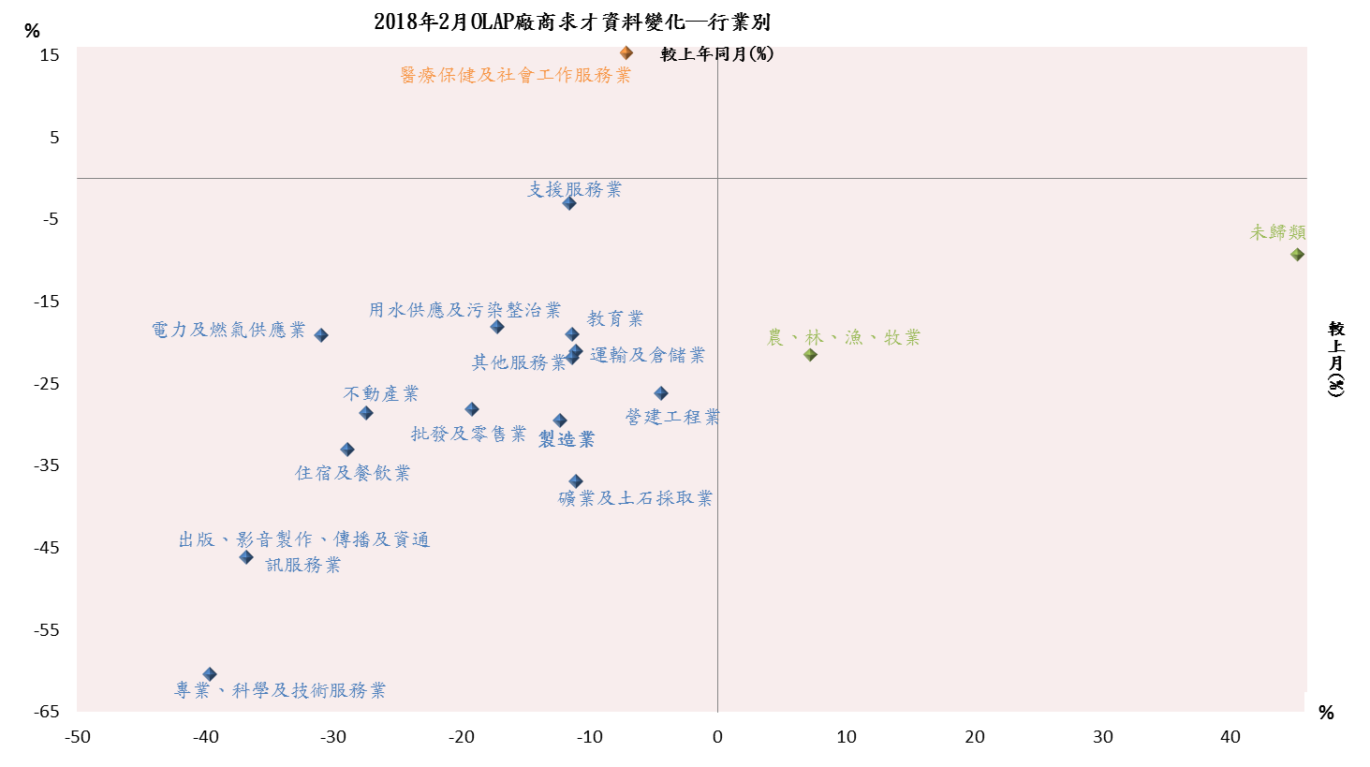  - 行業別－廠商求才 | - 區域縣市別－求才及求職人數變化  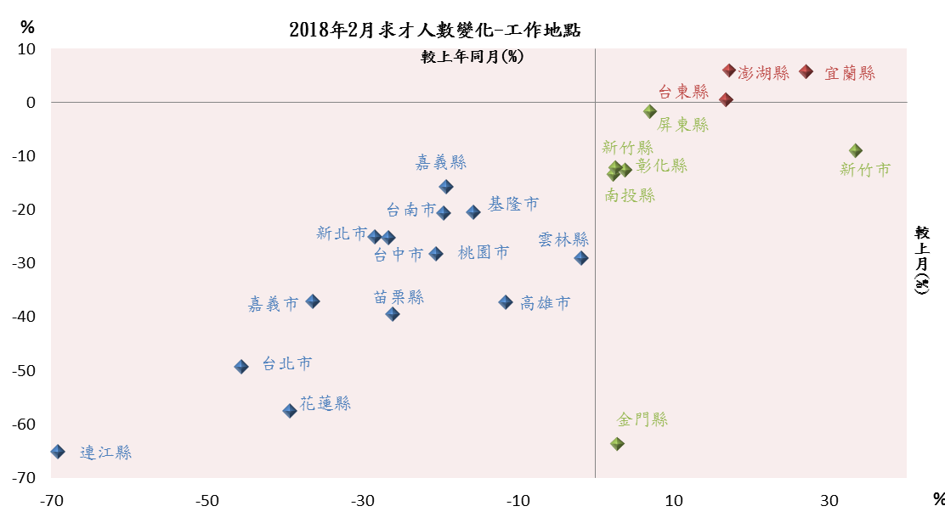  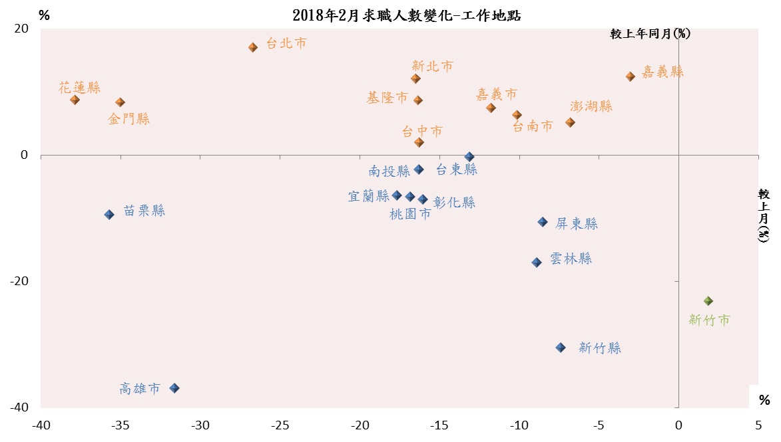  附註：連江縣較上月及上年同月變動分別為-88%及+600%，視為outlie自圖省略。
依據當月職缺數較上月、較上年同月之變動率符號，區分四大象限：
- 第Ｉ象限:（＋,＋）職缺數較上月、上年同月呈現增加，顯示該行業職缺數穩健成長；
- 第II象限:（－,＋）職缺數較上月減少但較上年同月呈現增加，顯示該業職缺數之可能變化方向仍未穩定，仍待觀察；
- 第III象限:（－,－）職缺數較上月、上年同月縮減，顯示該行業職數缺步入衰退階段；
- 第IV象限:（＋,－）職缺數較上月增加但較上年同月呈現減少，顯示該業職缺數之可能變化方向仍未穩定，仍待觀察。

資料來源：整理自勞動力發展署資料庫（OLAP）資料庫。
圖1－1 勞動力發展署資料庫（OLAP）廠商求才資料變化彙整（行業別、區域縣市別）

區域縣市別－求供差距  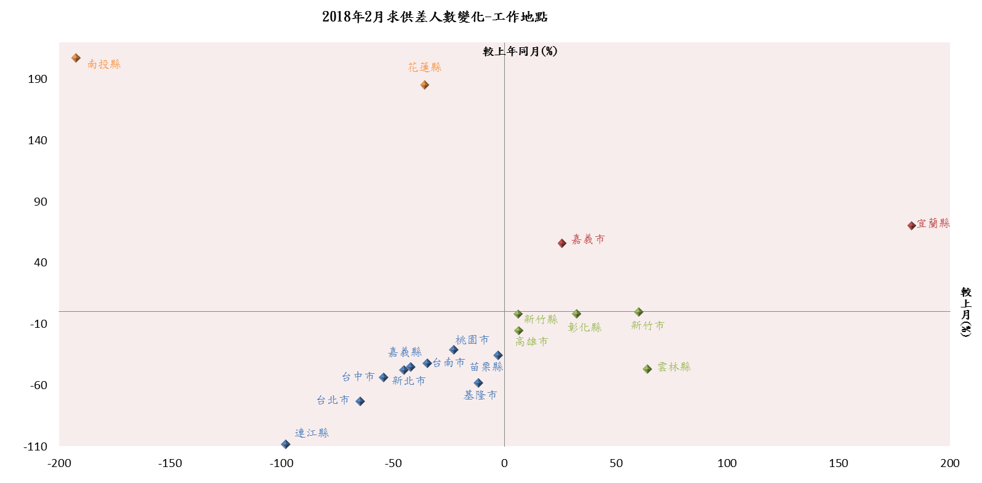  附註：屏東縣較上月及上年同月變動分別為+311%及+807%，視為outlie自圖省略。  臺東縣較上月及上年同月變動分別為-3000%及+98%，視為outlie自圖省略。  澎湖縣較上月及上年同月變動分別為+383%及+45%，視為outlie自圖省略。  金門縣較上月及上年同月變動分別為-860%及-82%，視為outlie自圖省略。  職業別－求供差距  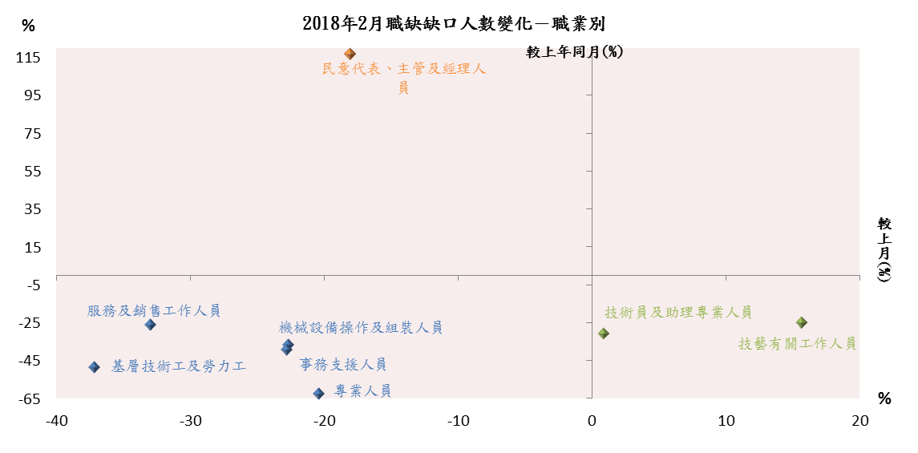  附註：農、林、漁、牧業生產人員較上月及上年同月變動分別為+261%及+31%，視為outlie自圖省略。 | - 職業別－求才及求職人數變化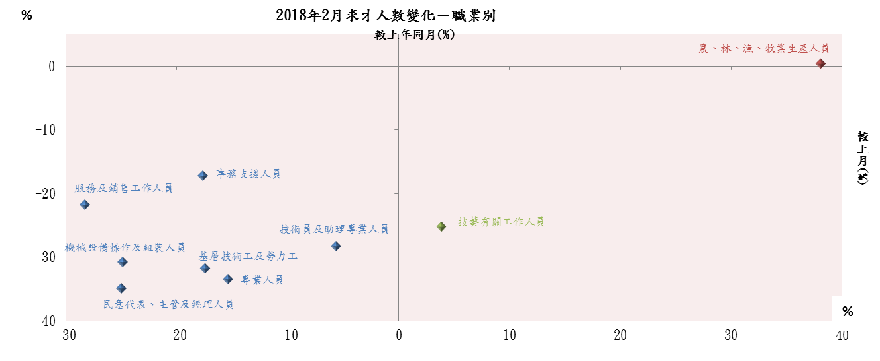  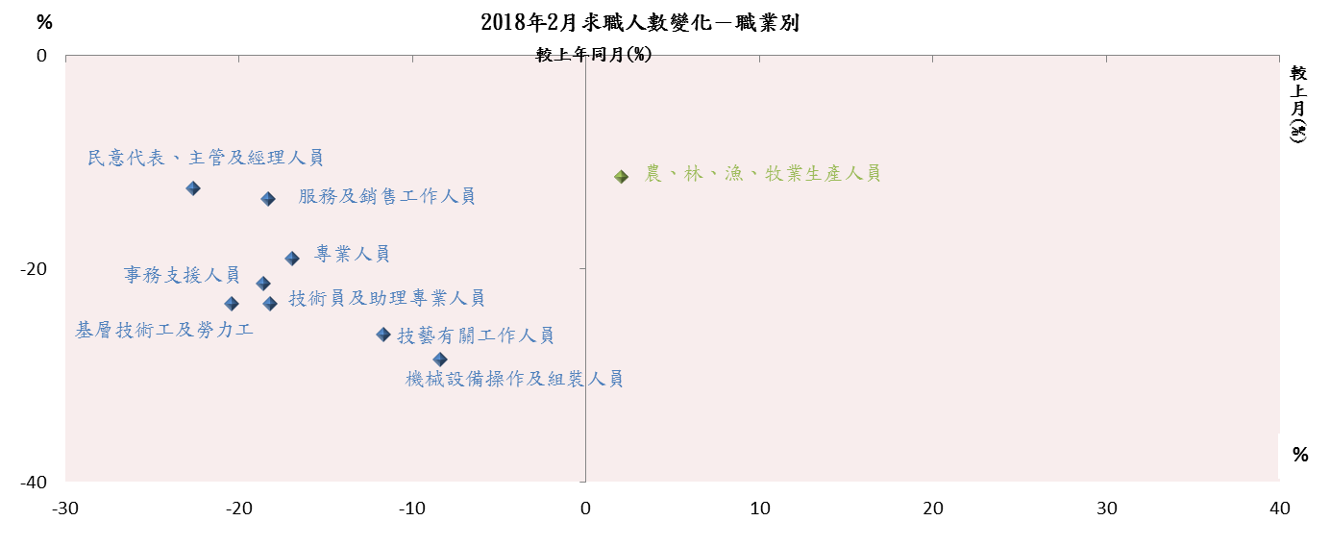
圖1－2 勞動力發展署資料庫（OLAP）廠商求才資料變化彙整（職業別、區域縣市別）
附表1－1 勞動力發展署資料庫（OLAP）廠商求才資料變化彙整（行業別、區域縣市別）
2018年2月OLAP廠商求才資料變化 2018年2月求才人數變化 2018年2月求職人數變化 2018年2月求供差距變化
象限別 變化方向 行業別  象限II （－,＋） 未定 醫療保健及社會工作服務業  象限III（－,－） 衰退 礦業及土石採取業  製造業  電力及燃氣供應業  用水供應及污染整治業  營建工程業  批發及零售業  運輸及倉儲業  住宿及餐飲業  出版、影音製作、傳播及資通訊服務業  金融及保險業  不動產業  專業、科學及技術服務業  支援服務業  公共行政及國防；強制性社會安全  教育業  藝術、娛樂及休閒服務業  其他服務業  象限IV（＋,－） 未定 農、林、漁、牧業  未歸類 | 象限別 變化方向 縣市別  象限I （＋,＋） 穩健成長 宜蘭縣  台東縣  澎湖縣  象限III （－,－） 衰退 新北市  桃園市  苗栗縣  雲林縣  嘉義縣  花蓮縣  基隆市  台中市  嘉義市  台南市  台北市  高雄市  連江縣  象限IV （＋,－） 未定 新竹縣  彰化縣  南投縣  屏東縣  新竹市  金門縣 | 象限別 變化方向 縣市別  象限II （－,＋） 未定 新北市  嘉義縣  花蓮縣  澎湖縣  基隆市  台中市  嘉義市  台南市  台北市  金門縣  連江縣  象限III （－,－） 衰退 宜蘭縣  桃園市  新竹縣  苗栗縣  彰化縣  南投縣  雲林縣  屏東縣  台東縣  高雄市  象限IV （＋,－） 未定 新竹市 | 象限別 變化方向 縣市別  象限I （＋,＋） 穩健成長 宜蘭縣  屏東縣  澎湖縣  嘉義市  象限II （－,＋） 未定 南投縣  台東縣  花蓮縣  象限III （－,－） 衰退 新北市  桃園市  苗栗縣  嘉義縣  基隆市  台中市  台南市  台北市  金門縣  連江縣  象限IV （＋,－） 未定 新竹縣  彰化縣  雲林縣  新竹市  高雄市

附表1－2 勞動力發展署資料庫（OLAP）廠商求才資料變化彙整（職業別）
2018年2月求才人數變化－職業別 | 2018年2月求職人數變化－職業別 | 2018年2月職缺缺口人數變化－職業別
象限別 變化方向 行業別  象限I （＋,＋） 穩健成長 農、林、漁、牧業生產人員  象限III （－,－） 衰退 民意代表、主管及經理人員  專業人員  技術員及助理專業人員  事務支援人員  服務及銷售工作人員  機械設備操作及組裝人員  基層技術工及勞力工  象限IV （＋,－） 未定 技藝有關工作人員 | 象限別 變化方向 行業別  象限III （－,－） 衰退 民意代表、主管及經理人員  專業人員  技術員及助理專業人員  事務支援人員  服務及銷售工作人員  機械設備操作及組裝人員  基層技術工及勞力工  技藝有關工作人員  象限IV （＋,－） 未定 農、林、漁、牧業生產人員 | 象限別 變化方向 行業別  象限II （－,＋） 未定 民意代表、主管及經理人員  象限III （－,－） 衰退 專業人員  事務支援人員  服務及銷售工作人員  技藝有關工作人員  機械設備操作及組裝人員  基層技術工及勞力工  象限IV （＋,－） 未定 技術員及助理專業人員  技藝有關工作人員

附表2 勞動力發展署資料庫（OLAP）廠商求才資料變化—大業別
求才人數 | 中華民國  107年2月 | 結構占比（%） | 較上月增減（人） | 較上年同月增減（人） | 較上月增減（%） | 較上年同月增減（%）
合計 | 82,118 | 100.00% | -17,745 | -30,508 | -17.77% | -27.09%
農、林、漁、牧業 | 689 | 0.84% | 47 | -187 | 7.32% | -21.35%
礦業及土石採取業 | 48 | 0.06% | -6 | -28 | -11.11% | -36.84%
製造業 | 37,202 | 45.30% | -5,142 | -15,382 | -12.14% | -29.25%
電力及燃氣供應業 | 127 | 0.15% | -57 | -30 | -30.98% | -19.11%
用水供應及污染整治業 | 634 | 0.77% | -136 | -143 | -17.66% | -18.40%
營建工程業 | 2,594 | 3.16% | -121 | -918 | -4.46% | -26.14%
批發及零售業 | 11,032 | 13.43% | -2,629 | -4,308 | -19.24% | -28.08%
運輸及倉儲業 | 2,500 | 3.04% | -323 | -587 | -11.44% | -19.02%
住宿及餐飲業 | 9,053 | 11.02% | -3,692 | -4,462 | -28.97% | -33.02%
出版、影音製作、傳播及資通訊服務業 | 1,191 | 1.45% | -688 | -1,012 | -36.62% | -45.94%
金融及保險業 | 261 | 0.32% | -963 | -573 | -78.68% | -68.71%
不動產業 | 443 | 0.54% | -168 | -177 | -27.50% | -28.55%
專業、科學及技術服務業 | 1,194 | 1.45% | -785 | -1,817 | -39.67% | -60.35%
支援服務業 | 7,098 | 8.64% | -931 | -212 | -11.60% | -2.90%
公共行政及國防；強制性社會安全 | 743 | 0.90% | -1,026 | -32 | -58.00% | -4.13%
教育業 | 1,179 | 1.44% | -148 | -314 | -11.15% | -21.03%
藝術、娛樂及休閒服務業 | 815 | 0.99% | -817 | -89 | -50.06% | -9.85%
其他服務業 | 1,819 | 2.22% | -232 | -504 | -11.31% | -21.70%
醫療保健及社會工作服務業 | 2,630 | 3.20% | -199 | 353 | -7.03% | 15.50%
未歸類 | 866 | 1.05% | 271 | -86 | 45.55% | -9.03%
資料來源:整理自勞動力發展署資料庫（OLAP）資料庫。
附表3 勞動力發展署資料庫（OLAP）廠商求才資料變化—製造業中業別
求才人數 | 中華民國  107年2月 | 結構占比（%） |  | 較上月增減（人） |  | 較上年同月增減（人） |  | 較上月增減（%） |  | 較上年同月增減（%）
民生工業 | 7,380 | 19.87% | -2,109 |  | -2,824 |  | -22.23% |  | -27.68%
食品及飼品製造業 | 3,704 | 9.97% | -1,324 |  | -1,453 |  | -26.33% |  | -28.18%
飲料製造業 | 171 | 0.46% | -133 |  | -164 |  | -43.75% |  | -48.96%
紡織業 | 1,361 | 3.66% | -370 |  | -693 |  | -21.37% |  | -33.74%
成衣及服飾品製造業 | 197 | 0.53% | -34 |  | -94 |  | -14.72% |  | -32.30%
木竹製品製造業 | 169 | 0.45% | -170 |  | -156 |  | -50.15% |  | -48.00%
非金屬礦物製品製造業 | 602 | 1.62% | -231 |  | -115 |  | -27.73% |  | -16.04%
家具製造業 | 268 | 0.72% | -75 |  | -170 |  | -21.87% |  | -38.81%
其他製造業 | 908 | 2.44% | 228 |  | 21 |  | 33.53% |  | 2.37%
化學工業 | 4,824 | 12.99% | 138 |  | -1,587 |  | 2.94% |  | -24.75%
皮革、毛皮及其製品製造業 | 109 | 0.29% | -97 |  | -88 |  | -47.09% |  | -44.67%
紙漿、紙及紙製品製造業 | 741 | 1.99% | -129 |  | -480 |  | -14.83% |  | -39.31%
印刷及資料儲存媒體複製業 | 151 | 0.41% | -7 |  | -231 |  | -4.43% |  | -60.47%
石油及煤製品製造業 | 32 | 0.09% | 1 |  | -1 |  | 3.23% |  | -3.03%
化學原材料、肥料、氮化合物、塑橡膠原料及人造纖維製造業 | 497 | 1.34% | 186 |  | 137 |  | 59.81% |  | 38.06%
其他化學製品製造業 | 456 | 1.23% | 66 |  | -38 |  | 16.92% |  | -7.69%
藥品製造業 | 331 | 0.89% | 132 |  | 51 |  | 66.33% |  | 18.21%
橡膠製品製造業 | 723 | 1.95% | 98 |  | -157 |  | 15.68% |  | -17.84%
塑膠製品製造業 | 1,784 | 4.80% | -112 |  | -780 |  | -5.91% |  | -30.42%

金屬機械工業 | 11,338 | 30.52% | -1,686 | -4,874 | -12.95% | -30.06%
基本金屬製造業 | 1,129 | 3.04% | -511 | -471 | -31.16% | -29.44%
金屬製品製造業 | 4,727 | 12.73% | -586 | -2,849 | -11.03% | -37.61%
機械設備製造業 | 3,389 | 9.12% | -336 | -689 | -9.02% | -16.90%
汽車及其零件製造業 | 1,202 | 3.24% | -64 | -482 | -5.06% | -28.62%
其他運輸工具製造業 | 771 | 2.08% | 33 | -11 | 4.47% | -1.41%
產業用機械設備維修及安裝業 | 120 | 0.32% | -222 | -372 | -64.91% | -75.61%
資訊電子工業 | 13,603 | 36.62% | -1,518 | -6,147 | -10.04% | -31.12%
電子零組件製造業 | 10,163 | 27.36% | -574 | -5,954 | -5.35% | -36.94%
電腦、電子產品及光學製品製造業 | 2,108 | 5.68% | -663 | 365 | -23.93% | 20.94%
電力設備及配備製造業 | 1,332 | 3.59% | -281 | -558 | -17.42% | -29.52%
製造業 | 37,145 | 100.00% | -5,175 | -15,432 | -12.23% | -29.35%
資料來源:整理自勞動力發展署資料庫（OLAP）資料庫。

製造業四大行業依據經濟部定義之行業範圍如下：1. 民生工業：包括食品、飲料、菸草、紡織、成衣及服飾品、木竹製品、非金屬礦物製品、家具及其他製造業。2. 化學工業：包括皮革、毛皮及其製品；紙漿、紙及紙製品；印刷及資料儲存媒體複製；石油及煤製品；化學材料；化學製品；藥品；橡膠製品；塑膠製品製造業。3. 金屬機械工業：包括基本金屬、金屬製品、機械設備、汽車及其零件、其他運輸工具、產業用機械設備維修及安裝業。4. 資訊電子工業：包括電子零組件；電腦、電子產品及光學製品；電力設備製造業。http://www.stat.gov.tw/public/Attachment/942814492071.pdf

